华中科技大学大学生
公益创业赛

参
赛
指
南

目录
竞赛章程………………………………………………………………………1
竞赛指南………………………………………………………………………3
赛事组织………………………………………………………………………3
背景介绍………………………………………………………………………3
参赛资格………………………………………………………………………3
参赛方式………………………………………………………………………4
评价标准………………………………………………………………………4
赛事安排………………………………………………………………………5
权利及义务……………………………………………………………………6
附录………………………………………………………………………………7
附录1 华中科技大学大学生公益创业赛团队报名表……………………7
附录2公益创业项目策划书参考结构……………………………………9
附录3国内公益创业成功案例……………………………………………10
附录4优秀参赛团队示例…………………………………………………12
附录5优秀项目策划示例…………………………………………………13
附录6优秀项目总结示例…………………………………………………22
竞赛章程
第一章 总 则
第一条 华中科技大学大学生公益创业赛是由共青团华中科技大学委员会主办的大学生课外创业计划类赛事、社会实践和公益活动中一项具有导向性、示范性和群众性的竞赛活动。
第二条 竞赛的目的：引导和激励高校学生完成具有创新性、可持续性、可推广性的公益项目，给予团队资金支持和培训指导，让同学们在项目运行中体会和锻炼创业所需要的基本素养。
第三条 竞赛的基本方式：在校学生申报公益创业计划参赛；参赛者经过社会需求调研，设计、完成一项社会公益项目，并要求切实形成具体的兼具公益和创业价值的项目成果；聘请专家评定出优秀作品，给予奖励；组织交流和创业实施成果的展览活动。

第二章 组织机构及其职责
第四条 竞赛设立领导小组，由主办单位和承办单位的有关负责人组成，负责指导竞赛活动，并对组织委员会和评审委员会提交的问题进行协调和裁决。
第五条 竞赛设立组织委员会，由主办单位、承办单位有关负责人组成。主办单位和承办单位分别委派有关负责同志作为组委会成员。组织委员会设主任一名。
第六条 组织委员会的职责如下：
1．审议、修改竞赛的章程和评审规则；
2．筹集竞赛组织、评审、奖励所需的经费；
3．议决其它应由组委会议决的事项。
第七条 竞赛设立评审委员会，由主办单位聘请的相关学科具有影响力的专家组成。评审委员会设主任一名，评审委员若干名。
评审委员会经主办单位批准成立，有权在本章程和评审规则所规定的原则下，独立开展评审工作。
第八条 评审委员会职责如下：
1．在本章程和评审规则基础上制定评审实施细则；
2．审看参赛作品及其演示，对作者进行问辩；
3．确定参赛作品获奖等次。

第三章 参赛资格与作品申报
第九条 凡是在校专科生、本科生、硕士研究生和博士研究生（均不含在职研究生），品学兼优，在校期间未受过任何重大处分者，经所在院（系）团委核定或推荐，均可报名参与比赛。大赛以参赛团队的形式参赛。参赛者自行组队, 每队5－6位队员。
第十条 积极参与公益组织和活动，参加过各类公益创业实践类大赛或有过公益实践或创业经历的同学优先。
第十一条 有较强烈意愿在毕业后投身公益组织、NGO组织的同学优先。
第十二条 参与决赛的选手需确定能够服从校团委推荐和安排参与更高级别竞赛。

第四章 奖励
第十三条 大赛的组织经费、各决赛团队创业赛事奖金都全部由组委会提供。
第十四条 大赛决赛设金、银、铜奖。比例分别为：
金奖：进入决赛团队总数的10%
银奖：进入决赛团队总数的20%
铜奖：进入决赛团队总数的70%

第五章 附则
第十五条 本章程自组织委员会审议通过之日起生效，由竞赛主办单位及组委会秘书处负责解释。
报名邮箱：svopengyuehan@163.com

竞赛指南
（一）赛事组织
1. 活动名称
第一届华中科技大学大学生公益创业赛
2. 主办及承办单位
主办单位：
共青团华中科技大学委员会
承办单位：
华中科技大学大学生科学技术协会
华中科技大学大学生创业实践中心

（二）背景介绍
1. 公益创业理念
公益创业(Social Entrepreneurship)作为一种新型的组织形式近年来在国内外蓬勃发展起来，被认为是一种新的方法来解决社会问题。指个人、社会组织或者网络等在社会使命的激发下，追求创新、效率和社会效果，是面向社会需要、建立新的组织、向公众提供产品或服务的社会活动。公益创业类型主要有创办兼顾社会利益的非营利组织、创办兼顾社会利益的营利企业、志愿公益活动和产学研混合型等，无论是那种类型的公益创业，其主要特点都有公益性、创新性、价值性和过程性，成型理念都是都是，用少量资源撬动大量社会资源，并以自赢利的商业模式来解决社会问题，为促进创新、促进经济发展、创造就业和促进社会进步做贡献。
2. 赛事介绍
华中科技大学公益创业赛是华中科技大学“求是杯”大学生创业计划竞赛的完善和补充，由校团委主办，华中科技大学大学生科学技术协会、大学生创业实践中心承办，是全校首创的公益创业实践类赛事，也是传统创业计划类赛事、社会实践类赛事和公益活动等三种形式的整合和深化。大赛支持团队完成具有创新性、可持续性、可推广性的公益项目。大赛给予团队一定的资源，希望培养团队通过少量资源撬动大量社会资源，以自赢利的商业模式来解决一个或多个社会问题的能力。与传统的创业类赛事相比，该赛事更强调创业项目的实践性：大赛给予各决赛团队资金支持和培训指导，让同学们在项目运行中体会和锻炼创业所需要的基本素养，包括社会责任意识；市场意识；学习意识与能力；百折不挠的精神和勇气；有效的人际沟通；推动、管理并落实项目的能力；团队协作能力；创新意识与能力等。大赛已成为清华学生不断提升自我，心系社会，进行公益创业实践的重要平台。

（三）参赛资格
1、凡是本校在校专科生、本科生、硕士研究生和博士研究生（均不含在职研究生），品学兼优，在校期间未受过任何重大处分者，经所在院（系）团委核定或推荐，均可报名参与比赛。
2、 积极参与公益组织和活动，参加过各类公益创业实践类大赛或有过公益实践或创业经历的同学优先；有较强烈意愿在毕业后投身公益组织、NGO组织的同学优先。
3、以下情况组委会有权免除参赛者的参赛资格:
（1）项目运作违背国家现行法律、法规，危害他人权益、国家安全及自然环境；
（2）提交内容不完整，或提供任何虚假信息；
（3）未经声明使用他人创意，被组委会或创意所有人发现；
（4） 项目团队构成不符合章程规定。

（四）参赛方式
本届大赛报名和初赛阶段同时接受创意征集、团队和个人三种形式的报名。针对报名创意征集以及个人报名的参赛选手，大赛组委会会为其提供组队的机会，对于以团队形式报名的项目，如有需求，大赛组委会视情况为其招募成员。本届大赛除报名和初赛阶段外，其他参赛阶段都只面向团队进行，参赛者自行组队, 每队5－6位队员。
整个大赛的评比是基于参赛团队的公益创业项目进行的。公益创业项目一般由参赛团队自行筹备，如参赛团队没有较好的公益创业创意，可以从组委会已有并经过创意提供者同意使用的历届优秀征集的创意中进行认领实施。
（五）评价标准
1、公益性：
（1）参赛者应以公益为目的，基于对社会的充分了解和关注，瞄准某一具体社会问题进行立项，进而设计方案、付诸行动来加以解决。
（2）赛事鼓励参赛者瞄准当前尚未得到足够关注或支持的社会问题或公益方向进行立项。如农民工子弟教育问题、医疗问题、弱势群体权益问题、环境问题、白领健康问题等。
- 创业性：
（1）参赛项目应采用商业运作的方式来解决瞄准的社会问题，应运用组委会配给的相对少量的启动资源，来撬动社会各界的相对大量的发展资源，以完成一项公益项目。
（2）项目成型后，其运行状态应是在消耗资源的过程中通过某一商业模式不断引入新的资源，使项目可自身维持、可持续发展，单纯或主要使用组委会配给的启动资源支撑项目运行的“花钱买公益”的方式将不被接受。
（3）赛事将考虑投入资源、吸收资源以及所产生的社会效益的比例。
（4）赛事鼓励采用创新性的商业模式。
（5）赛事鼓励具有普适性、可推广性的运作模式。
3、实践性：
（1）项目的设计应充分考虑可行性，即需要考虑在预定的时间、人力、资源范围内，综合当地实际情况，设定切实可行的项目进度及目标。
（2）赛事对项目计划的落实有较高的要求，凡进入决赛的项目，都应在赛事基金的资金支持下,结合项目计划开展实践,并总结实践成果，实践成果应与项目申报时的计划基本吻合。
（3）赛事鼓励项目在完成赛事后继续运行，并将配给相应资源。
4、社会效益：对于每个参赛项目，赛会考虑人力和资金的投入与其产生的可预见的社会价值之间的比例，这个比例越高，说明它的效益越好。每个项目产生的社会价值，包括了它的直接影响和间接影响，也就是对现实问题的解决和同时起到的宣传、带动作用。这会是前面三条标准的综合反映。
5、落实效果：大赛对项目的落实效果有较高的要求，凡进入决赛的项目都应取得一定落实效果。落实效果应与项目申报时的计划吻合，未完成预期效果或未行动的项目将在最后的评判中失去竞争优势。此外，项目在每个阶段的落实效果的评价标准也有不同，请参照项目评分细则。
6、可推广性：对于效果好的参赛项目大赛希望其公益创业模式能够顺利地在更大社会范围进行。
（六）赛事安排
秋季学期第19周  2014年1月中旬 | 大赛启动 | •官方公布大赛章程、报名信息、赛程信息  •启动项目报名与创意报名
寒假假期  2014年1月中旬至  2月中旬 | 制作期 | •团队组建  •社会调研  •创意实践  •项目制作
春季学期第1周  2014年2月中旬 | 初赛 | •由各院系分团委对团队项目进行初步审核，评选出符合要求并比较优秀的项目团队
春季学期第2周  2014年2月下旬 | 复赛 | •由评委会对通过初赛的团队的项目进行材料审定、项目分析、书面评审；  •评审结束后由组委会组织对各团队进行相应策划指导和创业培训。
春季学期第3周  2014年3月初 | 决赛 | •由评委会对通过复赛的团队进行现场问辩评定出最终名次；

说明：
1、初赛时，需至少提交项目说明书和初步策划书；复赛时需提交较完整的策划书，并附有相关调研报告。
2、比赛各阶段材料提交情况以及具体实践情况会对复赛和决赛评分产生影响，大赛组委会持有解释权。
（七）权利及义务
1. 参赛者的权利及义务
参赛者在符合参赛规定的条件下参加比赛，享有公平竞争的权利。
参赛者有获得大赛参赛信息和基本支持帮助的权利。
参赛者有向大赛组委会咨询和申诉的权利。
参赛者有认真遵守大赛章程及相关规则，积极配合大赛组织机构工作的义务。
2. 大赛组委会的权利及义务
大赛组委会保留对参赛团队作品的资格进行审查的权利，对于不符合参赛资格或有弄虚作假行为的团队，一经查实，立刻取消其参赛资格并对已获奖的团队追回所获得的一切荣誉及奖励，并将处理结果以适当形式公布。
大赛组委会出于宣传需要或协调参赛团队获取外界支持等目的时，拥有使用参赛团队提供的作品题目和简要介绍的权利。
大赛组委会保留根据实际情况更改奖项设置及大赛日程安排的权利。
大赛组委会有为参赛作品保守创意及商业秘密的义务，具体通过以下两种途径进行：
1）非评委不得接触参赛作品中的非公开内容；
2）评委在接触参赛内容前必须事先同组委会签署一份保密协议。
大赛组委会只通以上两种途径来承担保守创意及商业秘密的义务，不承担因为参赛者自身疏忽而造成的泄密后果。
在合适的情况下，大赛组委会有向参赛团队提供力所能及的支持与帮助，包括培训、咨询、资金、设备等方面支持的义务，同时有协助参赛者获得外界支持和帮助的义务。

附件1
华中科技大学大学生公益创业赛团队报名表
项目名称 |  |  |  |  |  | 推荐院（系）
人员信息(可附页） | 姓名 | 性别 | 年级 | 所在专业 |  | 手机 | 邮箱
项目  信息 | 是否保密 | □是 □否 |  |  | 团队人数
项目  信息 | 团队负责人简历 | （包括学习经历、科研情况、社会工作经历、所获奖励、工作实习经历、个人性格介绍等）
项目  信息 | 团队介绍 | （包括团队背景及目标、团队成员简要介绍及分工、团队优劣势分析等）
项目  信息 | 项目说明书（可附页） | （包括项目背景、项目概况、预期受益人群、项目日程表、预算、宣传计划、可行性分析、可推广性分析、可持续性分析以及可能遇到的困难等，800字以内）
院（系）团委推荐意见 | （盖 章）  年 月 日

附录2
公益创业项目策划书参考结构
(一) 项目简介（300字左右）
(二) 团队简介
- 1. 团队名称
- 2. 团队目标
- 3. 团队结构（包括成员简介及分工情况）
(三) 项目介绍
- 1. 产品（或服务）特性
- 2. 产品（或服务）与已有产品对比
(四) 公益性
- 1. 社会问题描述
- 2. 受益群体
(五) 商业模式
- 1. 启动资金来源
- 2. 盈利模式
(六) 市场分析
- 1. 市场调研及分析（或计划）
a) 国内市场
b) 国外市场
c) 竞争分析
d) 初期市场
- 2. 市场发展战略
- 3. 预计最大市场规模
(七) 财务分析
- 1. 所有权结构
- 2. 预计初步稳态经营模式下资金流
(八) 实践初步安排
(九) 附录

附录3
国内公益创业成功案例——北京红丹丹
文化教育交流中心
北京红丹丹教育文化交流中心（简称红丹丹）2003年7月在北京成立。致力于用声音解说技术为视障人提供无障碍文化产品服务；倡导社会为视障人群提供融合性支持环境。自2003年正式注册至今，所做的工作得到了残疾朋友极大的肯定。越来越多的残疾朋友支持我们开展更多的工作，为残疾朋友提供更多的服务。北京红丹丹教育文化交流中心希望残障人具有自我管理和自我发展的能力。所以北京红丹丹教育文化交流中心一直倡导残障人的工作必须要由残障人自己参与，发挥自己的主观能动性。
核心项目：
《心目影院》——为盲人讲电影
在红丹丹位于鼓楼西大街的小院里，每个周六的早晨都格外热闹，人来人往。从2005年至今，红丹丹每周六上午都会举办“心目影院”活动，为盲人免费放映一场电影。经过专业培训的志愿者担任电影讲述人，用生动、丰富和准确的语言解说电影场景，为盲人传递视觉信息，不仅帮他们看懂一部电影，更让他们通过电影了解社会，潜移默化的传递给他们正确的社会行为模式信息。
“心目影院”已经拥有了一批忠实观众，他们甚至不惜乘车两三个小时从郊区赶来。其中一位盲人属于后天失明，曾经因为难以接受现实而多年闭门不出，甚至不许家人看电视、看电影。《心目影院》却让她走出了家门，在志愿者的讲述里欣赏电影。她也因此对家人更为宽容，更好地融入了家庭生活和社会生活。
作为红丹丹的常规活动及主要活动之一，“心目影院”系列活动从2006年7月开始坚持每个周六为盲人讲电影，有上千人次志愿者参与，上万人次盲人朋友到现场听讲电影。2006年，红丹丹在拜耳（中国）有限公司的资助下，与北京人民广播电台共通开办了广播版《心目影院》，为盲人听众提供影视欣赏服务。随后《心目影院》陆续在中国文艺之声、中国之声以及多个地方电台播出。
《心目图书馆》——为盲人读一本好书
“心目DG图书馆”旨在为盲人提供Daisy有声图书借阅服务，丰富他们的文化生活，助力他们（特别是年轻盲人）的发展。
2008年1月我们开始了组织志愿者录制有声图书工作。自2009年起，我们获得了日本盲文图书馆提供的Daisy图书制作技术方面的全面培训，建立了由红丹丹工作人员和核心志愿者组成的技术小组，同时，读书录音的志愿者队伍也在不断壮大之中。截至2010年，已参与其中的志愿者已超过100人，其中包括一些广播和电视主持人，制作Daisy图书80部。
《心目戏剧工作坊》——舞台上的摸索
2008年，红丹丹与著名话剧导演林兆华合作，邀请12位盲人演出话剧《盲人》。首次登上舞台的盲人演员受到了极大的鼓舞。对于许多视障人士而言，文化活动为个人的存在带来尊严，使他们不会完全流离于社会生活之外。
2010年，红丹丹成立心目戏剧工作坊，推动盲人戏剧。许多盲人在倾听与声音表达方面能力突出，考虑到这一特点，心目戏剧工作坊还定期举办剧本朗读、古诗词吟诵、合唱等活动，让盲人演员和听众一起感受台词、诗词和音乐的节奏，捕捉人物的内心。
触摸—指尖上的世界
项目的主要内容是让盲人触摸实物模型，接触平时罕有机会摸到的物品，感知丰富多彩的大千世界。我们已经建立了一支近百人的讲解服务志愿者队伍，在2009和2010年的卢浮宫雕塑触觉展览中，为盲人参观者提供专业的视觉讲述服务。
我们希望能有更多的博物馆和公共文化服务机构，能为盲人提供更多的可触摸的实物模型，帮助盲人更真实地了解客观世界。

附录4
优秀参赛团队——水木手机报
项目简介：当今的时代是信息爆炸的时代，互联网的发展使我们在享受丰富信息的同时，饱受信息轰炸的烦恼，从繁杂的信息群中找到对自己的有用信息成为了新时代的能力。在大学校园里，尤其是我们清华大学，同学们面临着同样的情况。成立于09年11月的水木公益手机报正是看到同学们的这种苦恼，致力于将校园及网络中的信息，进行收集与整理，再由手机短信的方式进行下发，用最高效、最精准的方法，在尽可能大的程度上，将同学们需要的各类信息准确及时地传递到手机中，使同学们可以随时了解到最新资讯，不错过任何他们想要的信息。这一途径简单有效地满足了同学们在当今信息爆炸时代的对信息筛选及获取的需求。水木手机报的运营现状是：依靠信息手机渠道，并创办了彩信业务；利用手机报中插入的广告作为自营利运作模式。
经验访谈：首先，参赛团队要想清楚参加比赛的初衷，要有一个明确的目标。其次，要在小范围市场中验证，然后进行市场推广。可以在学校做一些用户推广，并且利用好创协这个有利平台，在创协内部做一些测试。最后，也是最重要的一点，是赛后团队的维持以及整个项目的跟进工作。队员的热情不应该只是在比赛当中才有，也要延续到后期实践中。然后进行项目规模扩大，找到适合自己项目及团队的盈利模式。
（水木手机报、infobox创办者闵蕾）

附件5
优秀项目示例

“北极光”杯清华大学首届公益创业实践赛
复赛项目

“甘霖计划”项目策划

主办方：清华大学共青团委员会科创中心
赞助方：“北极光”创投公司
团队成员：院系 姓名

一、项目宗旨：
“甘霖计划”旨在解决土地贫瘠地区农村妇女的收入问题，引进简单易学的丝网花制作工艺，帮助她们联系进货和销售渠道，并培训简单的技艺，将利润归还妇女，为她们今后的手艺制品进货提供资金投入来源。不同于传统的公益项目的是，我们以一次实践解决一个农村长期的收入问题，使其自行运转。

- 项目背景：
- 公益性——关爱贫困地区农村妇女
- 关爱对象
城乡收入差异长期影响着我国的社会和谐发展，而农村妇女的劳动收入则相对更少。在某些地区，由于自然条件、历史因素等原因，农村妇女既难于从事繁重的农业劳动，又缺乏其它从事手工艺生产的机会，导致生活极度贫困，只能依靠拣柴、编筐、拾煤等劳动维持低水平的生活。
- 项目起源：
项目模式可借鉴印度格兰美银行建立的商业模式。印度某农村妇女靠项目承包商人提供的原材料从事编筐副业，每只筐成本0.5元,售价5元,妇女每只筐获利0.1元,巨额差价利润归承包商所有。妇女因缺乏现金投资而长期被压迫剥削。现格兰美银行行长, 原大学教授穆罕默德·尤努斯将4000美元借贷给妇女自行进货,生产销售。一个月后，妇女不仅还清了贷款，还积累了财富，可以继续投资、生存下去。因此，对于某些贫困农村妇女而言，最缺乏的是第一笔启动资金和能做的简单手工艺。
- 手工艺选择
针对贫困地区农村妇女从事收益率低的非农业生产的现状，我们提出应将技术障碍低、收益率较高的劳动需求引入农村，使她们从事劳动密集型、时间消耗型的轻型体力劳动。丝网花制作成本低、收益高，利润空间广阔，低耗时、技术壁垒低，适应了农村妇女的劳动需要。
- 创业性——适应市场需求
- 传播手工艺文化
丝网花制作工序简单，凝聚了传统与现代的多元文化。借中国河北农村妇女的精妙工艺品传统手工艺制作文化瑰宝。
- 迎合现代生活理念
网上调查显示：近年来，家居饰品追求简约明快，手工绢花、串珠、十字绣等饰品受到消费者的广泛欢迎。大学生中也不乏用手工艺制品装点宿舍的人群。丝网花在日本是一个成熟的产业，在中国还处于起步阶段，在农村加工，抓住以青年和家庭装饰为主的购买群体，效益有保障。丝网花工艺虽技术简单，但耗时长，工作繁忙的城市居民极少愿意自制，使得隽秀清丽，造型多变的成品在城市有很大需求量。
- 社会性——调动高校力量
- 调动高校资源
“甘霖计划”第一期策划、联系的实施工作由清华大学在校生进行，后期在清华大学本科生服务团注册项目，做为清华长期实践项目，并积极与当地大学生合作，共同到农村实践，借助当地学生资源扩大销售市场，并力图创造品牌项目。
- 在高校中的推广
首期（2009年8月）实施后，计划搭建“甘霖计划”的网络平台，向首都重点高校及实践地的重点高校推荐本项目，共同将多种手工艺引进农村，保证项目延续性，拓展可复制性。

三、项目流程
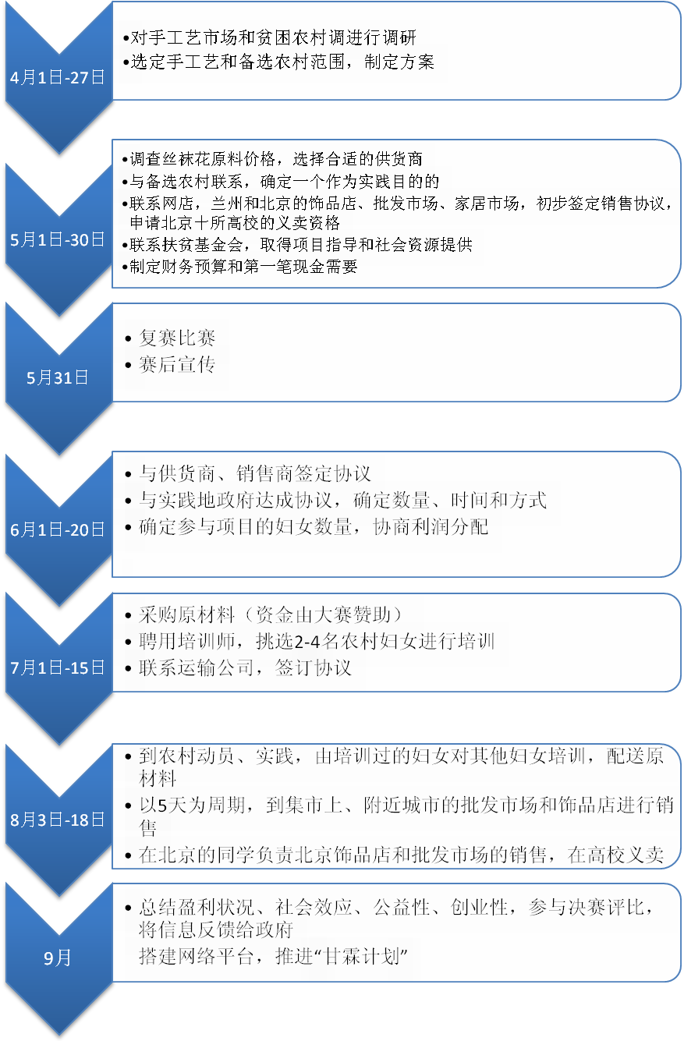
四、现金管理
- 规模和效率预计
每名妇女每小时制做4朵，每天（3小时，部分从事手工艺工作）可制作12朵；10天实践中，每名妇女制作12*10=120朵。一个有1000人口的中等规模村子，若10%妇女能从事丝网花制作，则有1000*50%*10%=50妇女。共制作6,000朵。
- 成本预算
- 材料成本
三米单/双色丝袜0.55元/条~0.65元/条；水晶花芯5.8元/扎
成本 | 合计 | 铁丝 | 丝网 | 花芯 | 配叶 |  | 花杆
蓝色妖姬 | 0.82 | 0.2 | 0.1 | 0.08 | 0.36 | 0.08
玫瑰 | 0.82 | 0.2 | 0.1 | 0.08 | 0.36 | 0.08
牡丹 | 2.1 | 0.46 | 0.7 | 0.5 | 0.36 | 0.08
荷花 | 1.52 | 0.3 | 0.5 | 0.2 | 0.4 | 0.12
百合 | 0.84 | 0.2 | 0.15 | 0.05 | 0.36 | 0.08
马蹄莲 | 0.79 | 0.2 | 0.1 | 0.05 | 0.36 | 0.08
野菊 | 0.91 | 0.3 | 0.13 | 0.04 | 0.36 | 0.08
郁金香 | 0.88 | 0.12 | 0.2 | 0.12 | 0.36 | 0.08
向日葵 | 1.62 | 0.4 | 0.26 | 0.28 | 0.6 | 0.08

以最常见的百合花为例，6,000朵共需成本6000*0.84=5,040元
制作胸针等成本500*1=500元。另加花瓶等，共需约6000元。
- 运输成本（短途轻型，由农村到最近的中等以上城市）约500元。
- 宣传成本：传单10000份在校内分发，约400元。
- 实践成本：100元/人/天食宿，8人10天共8000元。
车票（至河北硬座计）150元/人，共1200元。实际费用约10,000元。
- 总预算：10,000+6,000+500+400=16,900元
- 收益预算
丝袜花售价10-15元/朵，以批发价8元计，6000朵花至少收益6000*8=48,000元。
与妇女的利润分成有待签订协议。
五、宣传计划
- 项目启动阶段宣传
- 宣传目的：
获得乡村和经销商供求双方的信任与支持，为下一阶段确定基础。
在社会需求群体中产生广泛知名度与影响力，获得社会的认知。
- 宣传方式
设计团队logo、标语口号，在校园和网络上发布张贴；
问卷调查：调研丝网花的市场需求，同时宣传。
媒体宣传： 1）平面媒体宣传：主要是报纸、杂志等。
2）各大BBS，开通专版进行展示与讨论。
手册宣传：制定丝网花电子宣传册，向经销单位和需求群体群发邮件，提供电子版画册，宣传此次项目的社会意义。
- 项目运行中宣传
- 宣传方式：
媒体宣传：以平面媒体为主，报纸进行跟踪报道
网络宣传：较成熟的手工作坊等浏览频率较高的网站进行产业宣传；
公益网站对活动宣传，在网站上开启浏览和订购丝网花的窗口，并开通留言栏；
BBS：招募志愿者与供求伙伴，吸纳改进建议
建立网站：提供图文资料，跟进对于网站进行管理和维护，努力保持社会对于该活动的关注度以及市场需求。

六、可行性分析
- 市场当前状况分析：
- 产品市场前景及优势
丝网花起源于日本，清丽淡雅，造型多变，欣赏及装饰效果颇佳。传入中国大陆仅十年，是一个手工艺品行业尚未开发的“处女市场”。
相比于绢花和塑料花，丝网花在市场上有较大新鲜感。相较于鲜花，本产品保存时间长久，成本价格低，市场利润空间大，不因季节交替而发生缺货现象。
- 同类产品状况：
绢花和塑料花是本产品的同类产品，在国内生产销售已有多年，市场基础十分良好。随着近几年国际室内装饰业每年以40%以上的速度递增，绢花和塑料花一年的产业需求也在逐年增加，年均达到数百亿元以上，拥有十分旺盛的市场需求。
- 产品生产供给与需求分析：
- 原材料供给分析：
本产品的原料为彩色丝袜、彩色铁丝、彩色胶带、花杆、花芯等常见手工材料。产商较多，成本低廉。
- 市场需求情况分析：
销售渠道多元广阔：当地集市；附近城市和北京的饰品店、花店、家居市场、批发市场；网店销售。
产品消费群体：购买成品赠送亲友、装饰家居、陶冶情操的普通消费群体，本行业投资批发销售人。
第一类消费群体主要关注本产品独特典雅的装饰价值，基于该群体人员分散分布，不同阶层人士需求不同的特点，计划生产不同类型不同档次的产品，价格也可根据的市场的具体走向而另行制定。
第二类消费群体发现了丝网花市场的发展潜力，并热衷于对其进行市场推广，这是我们在前期需要重点关注的群体。
- 产品生产人员分析：
农村闲置妇女拥有完成纯手工产品的两大必要优势：大量空余时间和简单的手工艺技巧。目前与我队联系紧密的河北农村妇女由于土地贫瘠盐碱化，生活贫困，苦于没有从事副业途经来改善生活状况，急需可靠的外部资源扶持帮助。时间调研发现，当地妇女妙手慧心，通过简单培训即可克服妇女的技术障碍。
- 外联工作分析
外联工作中主要沟通的团体有村政府、供应商、销售商。目前已经能得到三方对于本项目的信任和信心
政府
选择合适的农村，关注贫困农村本身存在着的需求。咨询政府部门、基金会、经管学院老师的建议，掌握沟通技巧。由实践队伍注入第一笔资金，购买原材料、联系销售渠道，降低当地政府所承担的商业风险，得到当地政府、妇联、团委和高校的支持的。
- 供应商
批量购置原材料大大降低成本，直接与生产商沟通可行性较大。一旦与生产商谈判失败，我们仍然可以以加盟商的身份与许多从事手工艺加盟招商行业的网站商店（如蝶恋花）达成协议，作为应急方案。
- 销售商
两种方案确保销售顺利：一是充分发挥队内成员，自己开设网店销售，计算机电子背景的两名队员熟悉开设网店的方法，经管队员制定的宣传营销策略，先在校园开展，再扩展至社会，销售的前景较为广阔的；二是在实践前先与饰品商店签订订单，保证部分产品的销售。这两种销售渠道的加强与支持作用，解决了销路问题。

七、我们的团队
- 责任心
我们怀揣着对公益事业的热爱和清华人的历史史命感，坚定的要克服困难、将项目进行下去。清华人将以严谨、求实的态度努力实践，改善贫困地区妇女的生活状况。
- 外联能力
团队中大部分同学都有在学生会及协会工作的经历，其中多名同学担任部长等职务，有很强的沟通能力。另外，有三名同学在社会工作中从事外联工作，有比较丰富的与企业、政府沟通的经验。
- 营销策略制定能力
队伍中有四名来自经管学院的同学，并在商务谈判、案例分析等比赛中获得奖项，对于策略制定有一定的看法，可以充分发挥资源优势。
- 技术支持
两名来自计算机和一名来自电子系的同学有开设网店、网络及平面宣传的技术宣传，保证网络营销的顺利进行和扩大社会影响力。
- 文字能力
团队中有文科同学和文字能力较强的理科学生，起草对政府和企业的文件得到保障。

八、联系方式：
姓名 邮箱 移动电话 固定电话
附件6

“北极光”杯首届清华大学公益创业实践赛

“甘霖计划”项目总结

主办方：共青团清华大学委员会
赞助方：“北极光”创投公司
团队成员： 院系 姓名

一 项目简介及宗旨
“甘霖计划”旨在提高土地贫瘠地区农村妇女的生活收入，引进简单易学的丝网花手工艺，培训妇女尽快掌握这一技能, 帮助她们联系进货和销售渠道，将利润归还妇女，为她们今后的手艺制品进货提供投资来源。我们的特色争取以一次实践为妇女生产副业打开一扇新窗, 改善一个农村长期的收入水平，提高项目可复制性与延续性, 使其能够在我队实践结束后自行良好发展。
本次“甘霖计划”实行地点选在国家级贫困县——河北省石家庄市赞皇县。

二 我们的团队
概况
我们的团队由来自清华大学和北京理工大学8个院系12名同学组成。我们有三大优势，能力互补，目标一致，执行力强，在整个项目的进行过程中，我们体现出了良好的协调和沟通能力以及实践能力。
责任心
我们怀揣着对公益事业的热爱和当代大学生的历史史命感，坚定的要克服困难、将项目进行下去。我们将以严谨、求实的态度努力实践，改善贫困地区妇女的生活状况。
外联能力
团队中大部分同学都有在学生会及协会工作的经历，其中多名同学担任部长等职务，有很强的沟通能力。另外，有三名同学在社会工作中从事外联工作，有比较丰富的与企业、政府沟通的经验。
营销策略制定能力
队伍中有四名来自经管学院的同学，并在商务谈判、案例分析等比赛中获得奖项，对于策略制定有一定的看法，可以充分发挥资源优势。
技术支持
两名来自计算机和一名来自电子系的同学有开设网店、网络及平面宣传的技术宣传，保证网络营销的顺利进行和扩大社会影响力。
文字能力
团队中有文科同学和文字能力较强的理科学生，起草对政府和企业的文件得到保障。

三 项目背景
公益性——关爱贫困地区农村妇女
关爱对象
城乡收入差异长期影响着我国的社会和谐发展，而农村妇女的劳动收入则相对更少。在某些地区，由于自然条件、历史因素等原因，农村妇女既难于从事繁重的农业劳动，又缺乏其它从事手工艺生产的机会，导致生活极度贫困，只能依靠拣柴、编筐、拾煤等劳动维持低水平的生活。
项目起源：
项目模式可借鉴印度格兰美银行建立的商业模式。印度某农村妇女靠项目承包商人提供的原材料从事编筐副业，每只筐成本0.5元,售价5元,妇女每只筐获利0.1元,巨额差价利润归承包商所有。妇女因缺乏现金投资而长期被压迫剥削。现格兰美银行行长, 原大学教授穆罕默德·尤努斯将4000美元借贷给妇女自行进货,生产销售。一个月后，妇女不仅还清了贷款，还积累了财富，可以继续投资、生存下去。因此，对于某些贫困农村妇女而言，最缺乏的是第一笔启动资金和能做的简单手工艺。
手工艺选择
针对贫困地区农村妇女从事收益率低的非农业生产的现状，我们提出应将技术障碍低、收益率较高的劳动需求引入农村，使她们从事劳动密集型、时间消耗型的轻型体力劳动。丝网花制作成本低、收益高，利润空间广阔，低耗时、技术壁垒低，适应了农村妇女的劳动需要。
创业性——适应市场需求
传播手工艺文化
丝网花制作工序简单，凝聚了传统与现代的多元文化。借中国河北农村妇女的精妙工艺品传统手工艺制作文化瑰宝。
迎合现代生活理念
网上调查显示：近年来，家居饰品追求简约明快，手工绢花、串珠、十字绣等饰品受到消费者的广泛欢迎。大学生中也不乏用手工艺制品装点宿舍的人群。丝网花在日本是一个成熟的产业，在中国还处于起步阶段，在农村加工，抓住以青年和家庭装饰为主的购买群体，效益有保障。丝网花工艺虽技术简单，但耗时长，工作繁忙的城市居民极少愿意自制，使得隽秀清丽，造型多变的成品在城市有很大需求量。
社会性——调动高校力量
调动高校资源
“甘霖计划”第一期策划、联系的实施工作由清华大学在校生进行，后期在清华大学本科生服务团注册项目，做为清华长期实践项目，并积极与当地大学生合作，共同到农村实践，借助当地学生资源扩大销售市场，并力图创造品牌项目。
在高校中的推广
首期（2009年8月）实施后，计划搭建“甘霖计划”的网络平台，向首都重点高校及实践地的重点高校推荐本项目，共同将多种手工艺引进农村，保证项目延续性，拓展可复制性。

四 项目可行性分析
市场当前状况分析：
产品市场前景及优势
丝网花起源于日本，清丽淡雅，造型多变，欣赏及装饰效果颇佳。传入中国大陆仅十年，是一个手工艺品行业尚未开发的“处女市场”。
相比于绢花和塑料花，丝网花在市场上有较大新鲜感。相较于鲜花，本产品保存时间长久，成本价格低，市场利润空间大，不因季节交替而发生缺货现象。
同类产品状况：
绢花和塑料花是本产品的同类产品，在国内生产销售已有多年，市场基础十分良好。随着近几年国际室内装饰业每年以40%以上的速度递增，绢花和塑料花一年的产业需求也在逐年增加，年均达到数百亿元以上，拥有十分旺盛的市场需求。
产品生产供给与需求分析：
原材料供给分析：
本产品的原料为彩色丝袜、彩色铁丝、彩色胶带、花杆、花芯等常见手工材料。产商较多，成本低廉。
市场需求情况分析：
销售渠道多元广阔：当地集市；附近城市和北京的饰品店、花店、家居市场、批发市场；网店销售。
产品消费群体：购买成品赠送亲友、装饰家居、陶冶情操的普通消费群体，本行业投资批发销售人。
第一类消费群体主要关注本产品独特典雅的装饰价值，基于该群体人员分散分布，不同阶层人士需求不同的特点，计划生产不同类型不同档次的产品，价格也可根据的市场的具体走向而另行制定。
第二类消费群体发现了丝网花市场的发展潜力，并热衷于对其进行市场推广，这是我们在前期需要重点关注的群体。
产品生产人员分析：
农村闲置妇女拥有完成纯手工产品的两大必要优势：大量空余时间和简单的手工艺技巧。目前与我队联系紧密的河北农村妇女由于土地贫瘠盐碱化，生活贫困，苦于没有从事副业途经来改善生活状况，急需可靠的外部资源扶持帮助。时间调研发现，当地妇女妙手慧心，通过简单培训即可克服妇女的技术障碍。
外联工作分析
外联工作中主要沟通的团体有村政府、供应商、销售商。目前已经能得到三方对于本项目的信任和信心
政府
选择合适的农村，关注贫困农村本身存在着的需求。咨询政府部门、基金会、经管学院老师的建议，掌握沟通技巧。由实践队伍注入第一笔资金，购买原材料、联系销售渠道，降低当地政府所承担的商业风险，得到当地政府、妇联、团委和高校的支持的。
供应商
批量购置原材料大大降低成本，直接与生产商沟通可行性较大。一旦与生产商谈判失败，我们仍然可以以加盟商的身份与许多从事手工艺加盟招商行业的网站商店（如蝶恋花）达成协议，作为应急方案。
销售商
两种方案确保销售顺利：一是充分发挥队内成员，自己开设网店销售，计算机电子背景的两名队员熟悉开设网店的方法，经管队员制定的宣传营销策略，先在校园开展，再扩展至社会，销售的前景较为广阔的；二是在实践前先与饰品商店签订订单，保证部分产品的销售。这两种销售渠道的加强与支持作用，解决了销路问题。

五 项目流程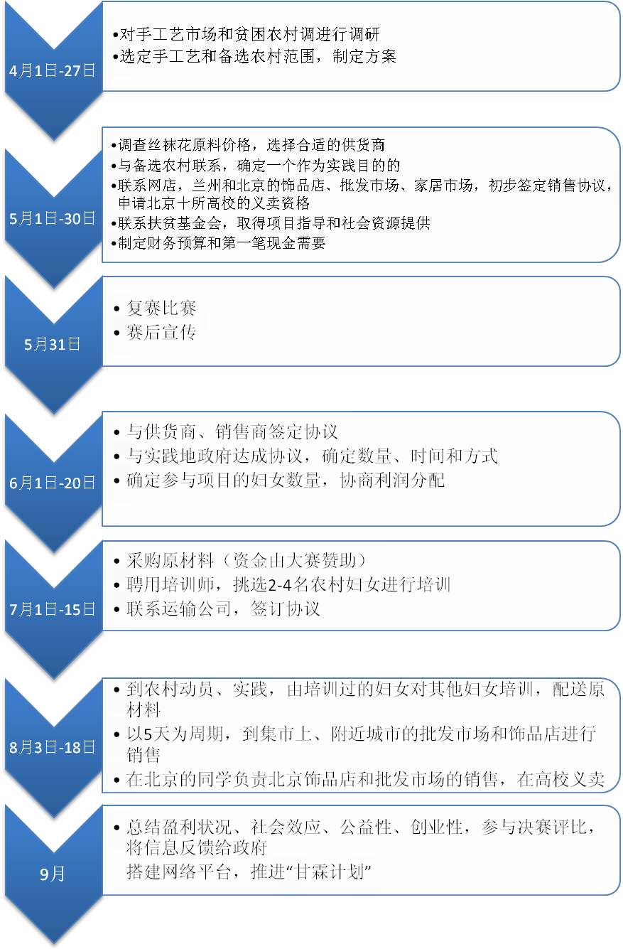

六 项目运行情况
实践过程
赴河北赞皇县的实践环节日程紧凑、工作高效，完成了预期的计划工作。前后共计7名成员到赞皇县动员、实践。我们介绍了来自河北石家庄的丝网花制作培训师对赞皇县农村妇女进行培训，整个培训过程受到了赞皇县政府、妇联的高度重视，当地媒体给与了报道。队员分两队分别赴张楞乡和上徐乐村，配送原材料、指导当地受过培训的妇女进行生产、及时给制作出成品的妇女发放工钱。此外，队员们还引导接受过丝网花制作培训的妇女对其他妇女进行二次培训，进一步扩大了受众范围和生产规模。
实践过程还包括了在河北的销售和宣传工作。队员们以5天为周期，到集市上、附近城市的批发市场和饰品店进行销售。队员们还将部分丝网花成品打包、装箱运送到石家庄市区进行销售和宣传。其中，在河北师范大学校内举办的宣讲和义卖活动效果显著、反响良好。与此同时，在北京的同学负责北京饰品店和批发市场的销售，以及在各大高校进行义卖，进一步扩大本项目的影响。
市场销路
截止到目前为止，在河北共有一家家具装饰城，两家婚庆公司及影楼，两家酒店购买了我们的商品一千五百余朵；有两家花店为我们进行代销，本月卖出近二百朵。在北京，我们目前联系到了两家礼品店、一家酒店购买产品四百余朵。同时，我们也与清华大学各大餐厅进行接洽，目前进展较顺利。在网店，我们改变了最先开始的单一花朵的销售，而是将不同的丝网花进行搭配插在花瓶中或者编在花篮中销售，这样不仅销售价格大幅度提高了，销量也提高了，现在我们的网店由原来的鲜有人问津到常有人询问，并且也卖出去了25朵单枝花和14瓶花。
项目的生产销售以及管理
从之前的项目宗旨中我们已经明确了甘霖计划便是在原材料、农村妇女和市场之间通过资金、技术和管理机制的调节，使三者更好地连接起来。目前我们的运作方式是购置原材料，对农村妇女进行技术的培训，在质量监督的基础上与农村妇女们进行第一轮交易，再联系销售商进行再次交易。而我们期望的是渐渐地将原材料的购置转移到农村妇女自身，也希望销售方式逐渐转变为由订单指导生产的形式。
项目实施的过程中，我们团队便一直在寻求一套合理的产销流程和管理链，使甘霖计划能够有效可持续地发展起来。目前甘霖团队和在河北我们寻找到的一位销售代理人员共同负责北京与河北两大市场的订单，同时我们联系材料供货商进行原材料采购，而订单和材料进村之后，便由赞皇县的总负责人将其分配到各村的负责人和女村妇女，共同完成订单任务。而甘霖团队也在其中完成产品质量把关和两轮交易。
生产规模
由于目前销售状况势头良好，我们决定在赞皇县进一步扩大农村妇女的生产队伍，以期帮助更多的农村妇女，使该公益事业惠及中国的更广阔的农村。于是，在团队成员与当地妇联的积极接洽之后，我们的活动影响力已经扩大到了河北省石家庄市赞皇县的其他四个乡镇，原有农村妇女对新加入的农村妇女也进行了细致的培训。目前，我们在河北赞皇的妇女生产队伍已经迅速增长到了近五十人，还有很多妇女在进行基本功的培训。在看书学习和自己探索下，现在她们已经可以做出玫瑰，百合，牡丹，梅花等数十种花样，基本可以满足不同顾客的需求。我们的项目在当地反响热烈，甚至有其他临近县城的农村妇女来询问并且要求加入我们的生产队伍中。现在我们做到了在赞皇县农村妇女有一人进行总管，负责与我们联系和销售工；一人负责原材料进货以及销售的运输；并且每村有一名负责人，分管本村工作，这样使我们的运营体系基本完善。
影响力
为了扩大“甘霖计划”的影响力，在清华内我们在开学后就启动了成立“清华大学丝网花协会”的计划，期待以这个协会为平台，推动该项目的发展，将其传承下去。并且在十月份进行丝网花的义卖会，准备创立第一个“丝网花节”，让“甘霖计划”这个公益项目伴随丝网花这个美丽的艺术一起深入人心。我们现在还与北京理工大学，河北师范大学等大学的有关协会联系，以期扩大项目的高校以及社会影响力。并且在网络上进行宣传活动。

七 资金运营状况
生产销售链
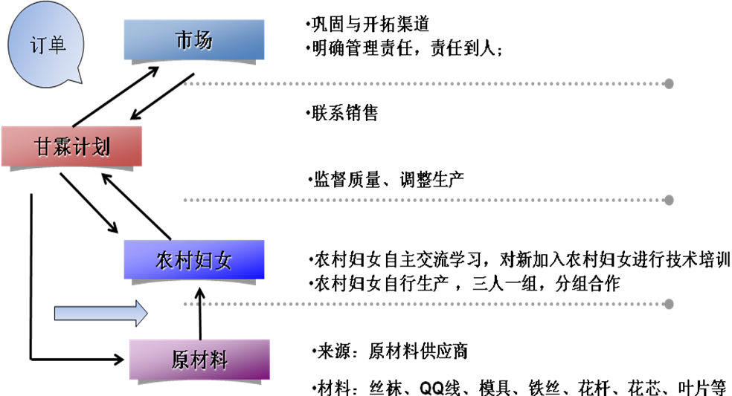

收益及利润分配
截止到目前，共销售出丝网花两千余朵，总计受益近万元。在减去原材料以及运输费用后，我们将纯利润的70%付给农村妇女作为手工费，20%作为项目后续资金，10%作为销售订单提成。现在妇女人均每小时收入5.5元，人均月收入200元。

下图为成本利润分配表
 | 品种 | 百合 | 红玫瑰 | 白玫瑰 | 蓝色妖姬 | 梅花 | 牡丹 | 康乃馨 | 桃花 | 荷花 | 郁金香 | 向日葵
 | 原材料 | 0.84 | 0.82 | 0.82 | 0.82 | 0.96 | 2.10 | 1.12 | 0.96 | 1.52 | 0.88 | 1.62
河北 | 平均售价 | 2.1 | 3.5 | 3.5 | 4.8 | 6.5 | 8.6 | 4.3 | 5.1 | 6.6 | 4.6 | 4.8
河北 | 平均运输费用 | 0.12 | 0.12 | 0.12 | 0.12 | 0.12 | 0.12 | 0.12 | 0.12 | 0.12 | 0.12 | 0.12
河北 | 平均损耗 | 2% | 2% | 2% | 2% | 2% | 2% | 2% | 2% | 2% | 2% | 2%
河北 | 纯利润 | 1.1172 | 2.5088 | 2.5088 | 3.7828 | 5.3116 | 6.2524 | 2.9988 | 3.9396 | 4.8608 | 3.5280 | 2.9988
河北 | 手工费 | 0.8 | 1.8 | 1.8 | 2.6 | 3.7 | 4.4 | 2.1 | 2.8 | 3.4 | 2.5 | 2.1
北京 | 平均售价 | 2.3 | 3.9 | 3.9 | 5.0 | 6.6 | 8.5 | 4.6 | 5.3 | 6.8 | 5.1 | 5.2
北京 | 平均运输费用 | 0.35 | 0.35 | 0.35 | 0.35 | 0.35 | 0.35 | 0.35 | 0.35 | 0.35 | 0.35 | 0.35
北京 | 平均损耗 | 3.8% | 3.8% | 3.8% | 3.8% | 3.8% | 3.8% | 3.8% | 3.8% | 3.8% | 3.8% | 3.8%
北京 | 纯利润 | 1.0678 | 2.6263 | 2.6263 | 3.6845 | 5.0890 | 5.8201 | 3.0111 | 3.8384 | 4.7427 | 3.7229 | 3.1073
北京 | 手工费 | 0.7 | 1.8 | 1.8 | 2.6 | 3.6 | 4.1 | 2.1 | 2.7 | 3.3 | 2.6 | 2.2
 | 最终手工费 | 0.7 | 1.8 | 1.8 | 2.6 | 3.6 | 4.2 | 2.1 | 2.7 | 3.3 | 2.5 | 2.1
妇女人均收入
品种 | 百合 | 红玫瑰 | 白玫瑰 | 蓝色妖姬 | 梅花 | 牡丹 | 康乃馨 | 桃花 | 荷花 | 郁金香 | 向日葵
平均工作时间  （ 小时/朵） | 0.05 | 0.11 | 0.11 | 0.11 | 0.17 | 0.25 | 0.14 | 0.17 | 0.17 | 0.20 | 0.20
每组（三人）利润 （元/小时） | 14 | 16.2 | 16.2 | 23.4 | 21.6 | 16.8 | 14.7 | 16.2 | 19.8 | 12.5 | 10.5
人均收入  （元/小时） | 4.7 | 5.4 | 5.4 | 7.8 | 7.2 | 5.6 | 4.9 | 5.4 | 6.6 | 4.2 | 3.5

财政支出情况

八 项目后续工作
主要工作方向：
开拓市场
在地域上我们需要巩固河北市场，并在此基础上逐步打开北京高端市场；在销售形式上我们也需要打破单花销售的限制，与花瓶、花篮进行捆绑销售，并逐步在两大地区开拓新市场。
扩大生产规模，完善产业链
扩大在赞皇生产的农村妇女人数；将生产模式逐渐转为由订单指导生产的形式；进一步完善管理及产业链。机会成熟后考虑成立公司，建立自己的品牌，增加产品竞争力。
扩大影响力
在网络以及报纸等其他媒体上进行项目宣传；与其他高校进行进一步合作。成立协会并创办“丝网花节”等。
最终使技术、资金、市场与管理自行有效地完成运转，解决土地贫瘠地区农村妇女的长期收入问题
计划具体实施时间段及步骤：
1 2009年9月至2010年初：扩展销售渠道，完善生产及管理（之后扩展销售渠道的工作交给赞皇总负责人以及负责销售人员）；
2 2010年3月（09-10春季学期初）：在清华大学学生服务中心立项；
3 2010年3月开始（09-10春季学期）：注册成立清华大学关爱农村妇女协会；
4 2010年7月开始：清华大学公益创业暑期实践训练营“甘霖计划”系列项目；
5 逐步复制“甘霖模式”，扩大地域，并使产品多样化；
6 树立“甘霖品牌”，设立“甘霖基金”，扩大“甘霖模式”社会影响力；
（5，6两条是在清华大学逐步推广后由清华大学公益创业暑期实践训练营“甘霖计划”系列项目实现，再长远可以考虑与其他高校联合举办类似实践营活动。另外，“甘霖计划”团队计划在2010年春开始逐步退出赞皇产销链，将工作交给当地负责人，如果有需要的话也会对她们进行资金或是技术等方面的支持。此后“甘霖计划”团队的工作重心主要放在清华大学的后续工作上。）

九 项目总结
“甘霖计划”将丝网花带进了贫困农村，带给了贫困农村妇女一技之长，更带给了她们生活的动力以及希望。希望我们的“甘霖”不仅可以滋润一方土地，更希望它可以汇聚成河，润泽更广阔的贫瘠之地。

